尔雅通识课客户端考试说明
欢迎同学们使用尔雅通识课客户端参加考试，使用步骤如下：
1、点击桌面上的“尔雅考试客户端”，进入后双击“FYExamSystem.exe”，进登录页面。
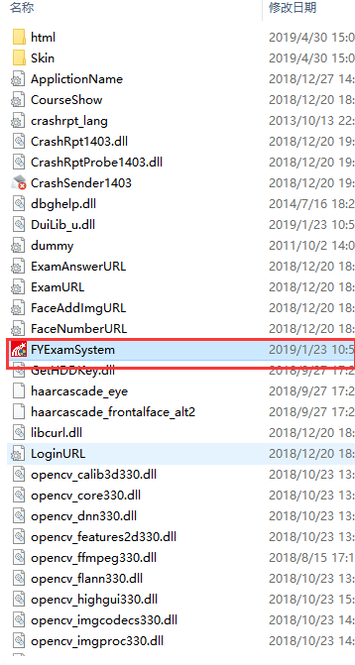
2、输入自己的学号、密码即可参加考试。（请同学们参加考试前确认自己的学号、密码正确），如忘记密码请联系尔雅客服解决。
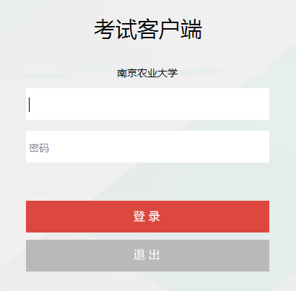
3、登录后可看到要参加考试的课程，点击即可开始考试。

